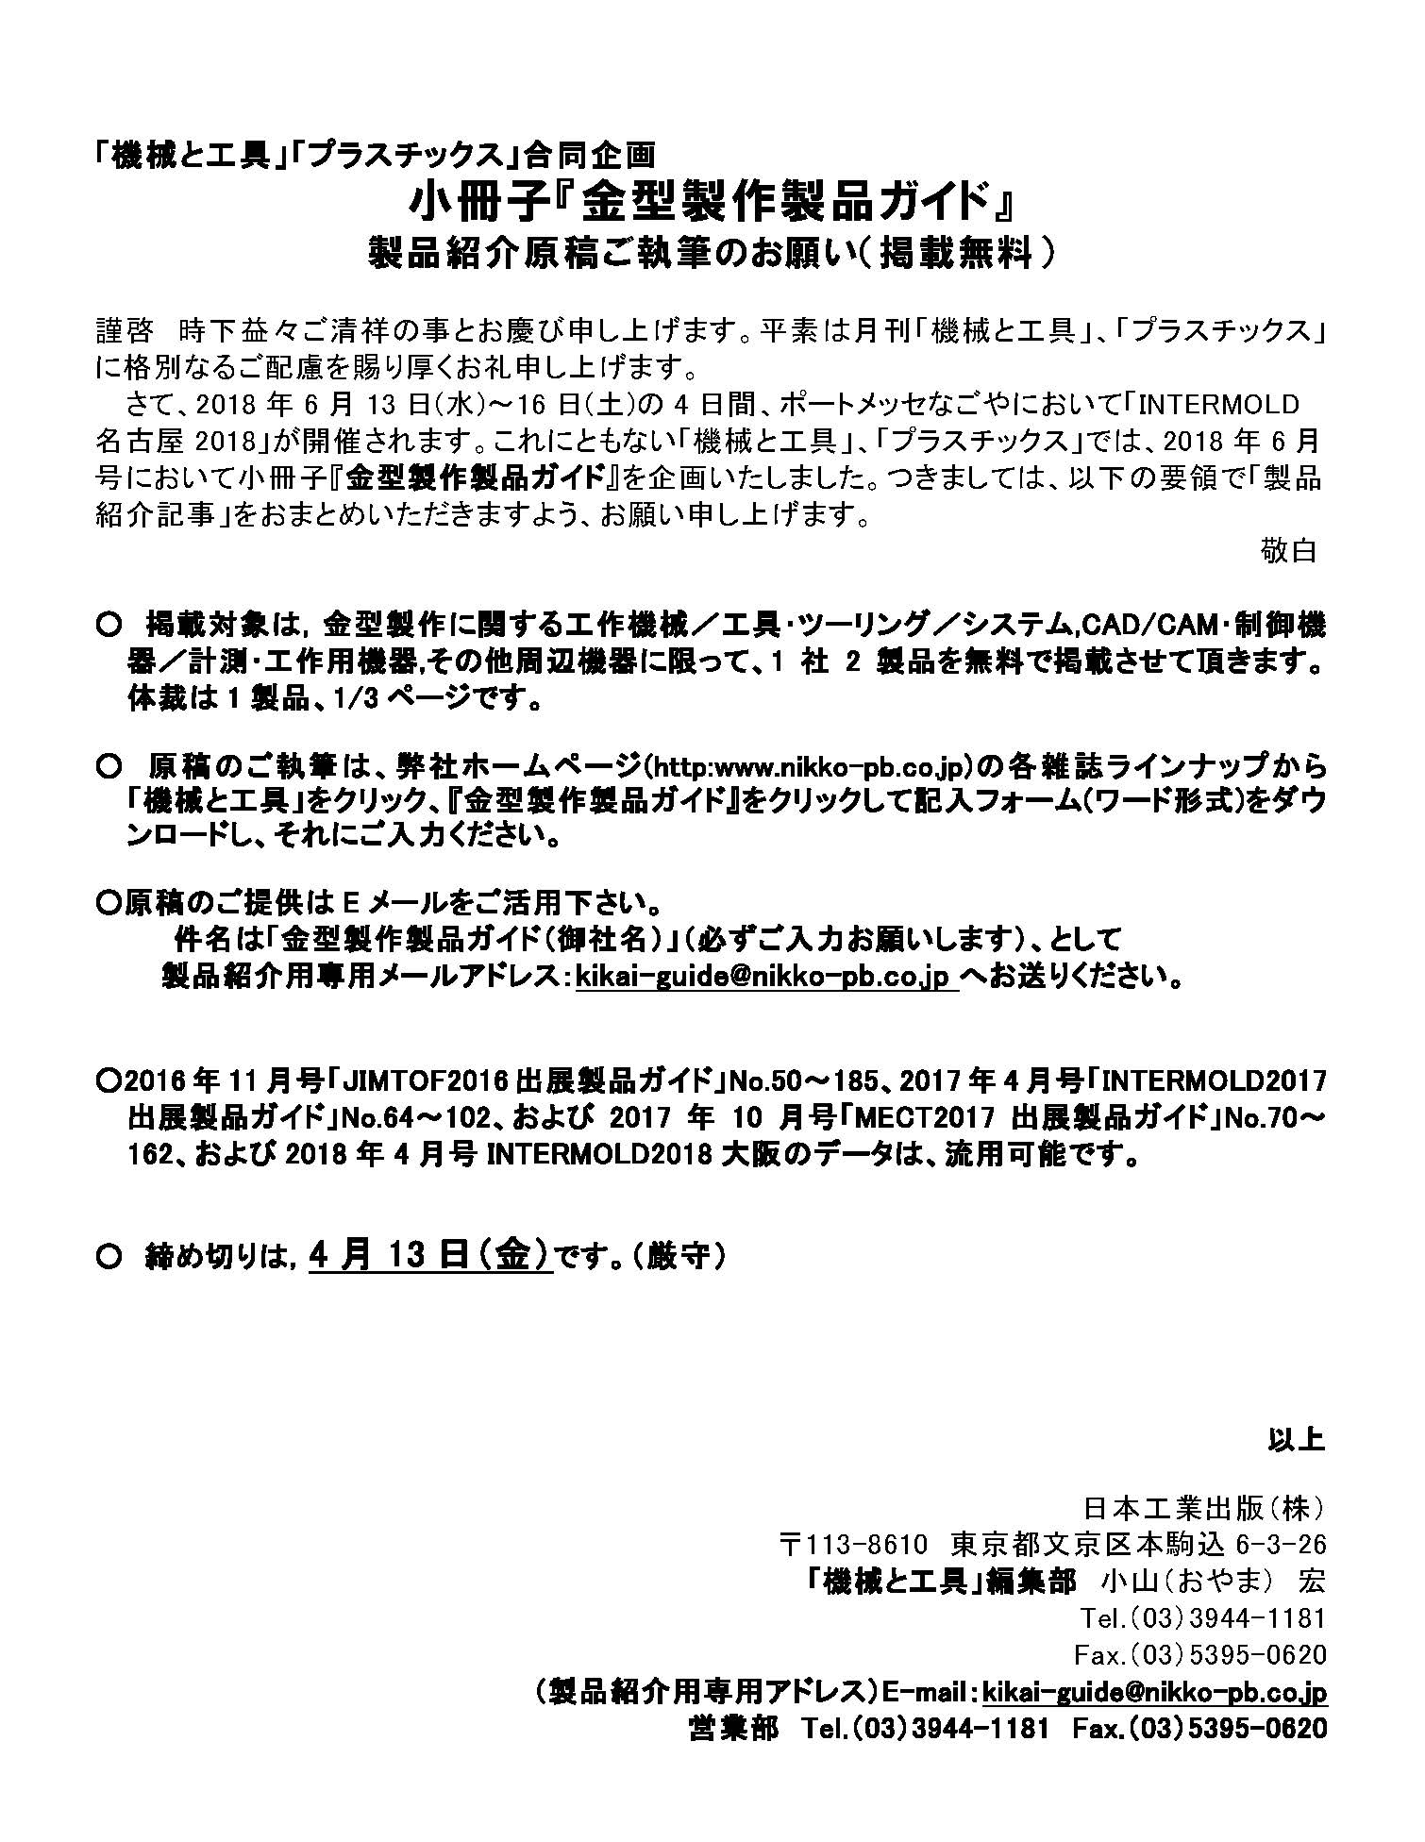

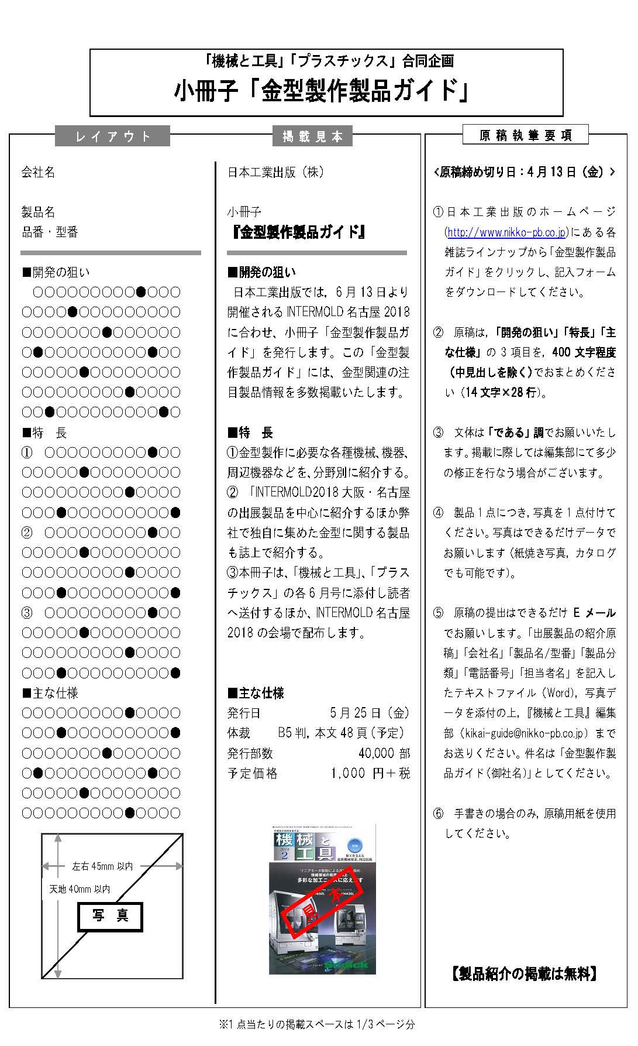

原稿締め切り日：4月13日（金）
）
写真貼り付け位置（枠内に収まるように入れてください）

↑ 画像データはこちらに貼り付けてください。枠内の段落記号（↵）にカーソルを合わせ，メニューの「挿入」から図を選択して，「ファイルから」を指定し，貼り付ける画像データを選んで貼り付けてください。その後で画像のサイズを枠内に収まるように縮小させてください。

28行
20行
１0行
← こちらから本文を入力してください（「○○○●○」部分は削除してください）。1行当たり全角14文字詰め。本文の総量は，小見出し（■開発の狙い，■特長，■主な仕様）を入れて28行を目安にお願いいたします。『■主な仕様』の項目については編集部で1行当たりの文字数を調整いたしますので，多少超過しても構いません。

小冊子『金型製作製品ガイド』製品ガイド
会 社 名
担 当 者
電話番号
分 類 | 工作機械／工具･ツーリング／システム,CAD/CAM･制御機器／計測･工作用機器,その他周辺機器

製 品 名
型 番

■開発の狙い
○○○○○○○○○●○○○○○○○○○●○○○○○○○○○●○○○○○○○○○●○○○○○○○○○●○○○○○○○○○●○○○○○○○○○●○○○○○○○○○●○○○○○○○○○●○○○○○○●○
■特 長
○○○○○○○○○●○○○○○○○○○●○○○○○○○○○●○○○○○○○○○●○○○○○○○○○●○○○○○○○○○●○○○○○○○○○●○○○○○○○○○●○○○○○○○○○●○○○○○○○○○●○○○○○○○○○●○○○○○○○○○●○○○○○○○○○●○○○○○○○○○●○○○○○○○○○●○○○○○○○○○●○○○○○○○○○●○○○○○○○○○●○○
■主な仕様
○○○○○○○○○●○○○○○○○○○●○○○○○○○○○●○○○○○○○○○●○○○○○○○○○●○○○○○○○○○●○○○○○○○○○●
2016年11月号「JIMTOF2016出展製品ガイド」No.50～185、2017年4月号「INTERMOLD2017出展製品ガイド」No.64～102、2017年10月号「MECT2017出展製品ガイド」No.70～162、および2018年4月号INTERMOLD2018大阪のデータは流用可能です。

